Organisation du projet :

Voici l'organigramme du projet, le calendrier prévisionnel ainsi que l'ordonnancement des tâches :

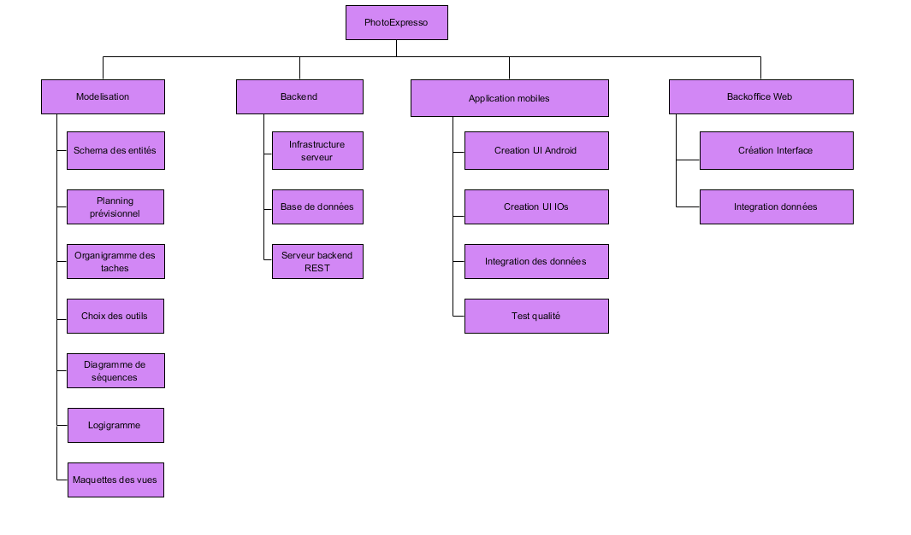

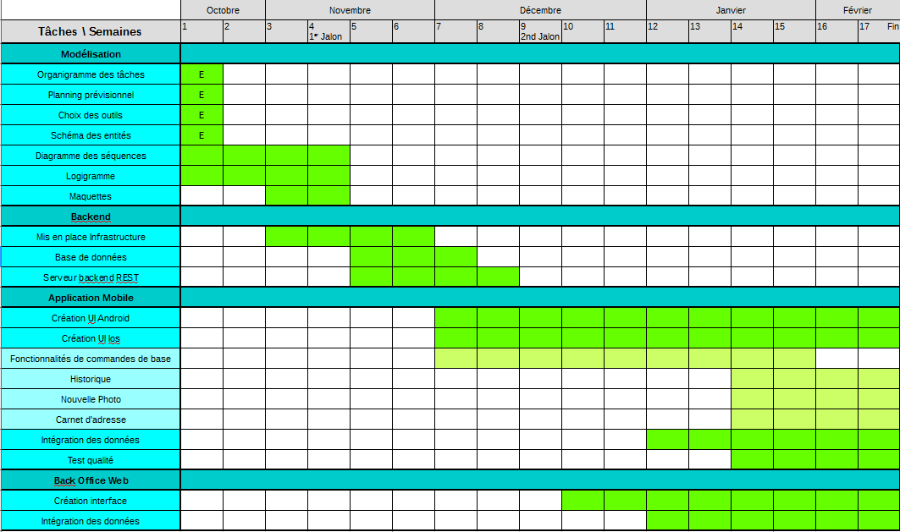

Pour ce qui concerne le choix des outils :

-Pour le serveur nous avons choisi Node.js pour sa légèreté ainsi que sa gratuité.

-Pour la base de données, nous avons choisi PostGreSQL car cela permet l'implémentation de triggers, de plus il est gratuit.

-Pour le développement de l'application mobile Android, nous la développerons en JavaScript.

-Pour le développement de l'application mobile IOs, nous la développerons en Objectif C.

-Pour la partie Web, nous utiliserons PHP, symphony, HTML, CSS.

-Nous utiliserons Git pour le versionning.